Логопедические задания для Журова Кирилла 3 класс
Задания выполняются в тетради!
Дата: 12.05.2020 г.
Тема: Предложения с предлогом К, ОТ.
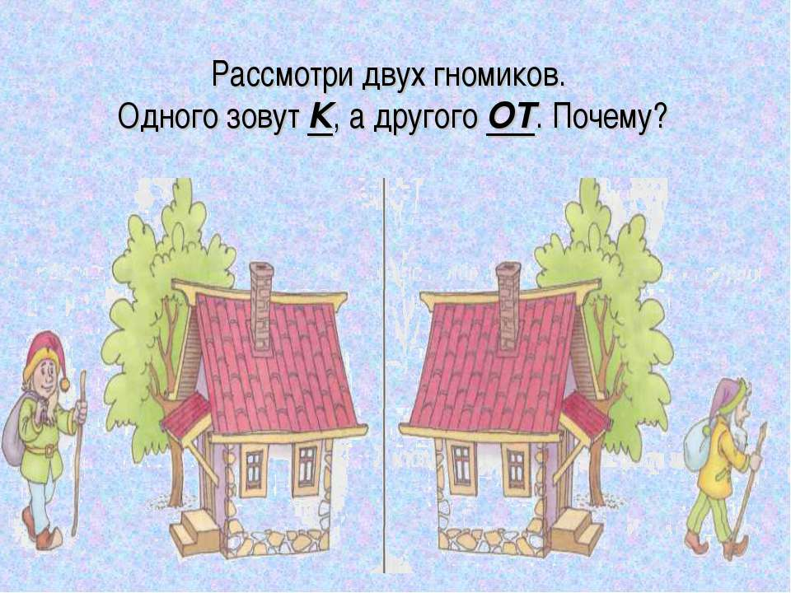
Предлог ОТ – удаление от какого-либо предмета или объекта.
Предлог К – приближение к какому-либо предмету или объекту

Задание 1. Вставь в предложения предлоги К или ОТ
Мама приколола брошку … шляпе.
Пуговица оторвалась … рубашки.
Отодвинь сапоги … двери.
Бабушка пришила помпон … шапке.
Поставь правый ботинок … левому.
Подошва оторвалась … босоножки.

Задание 2.
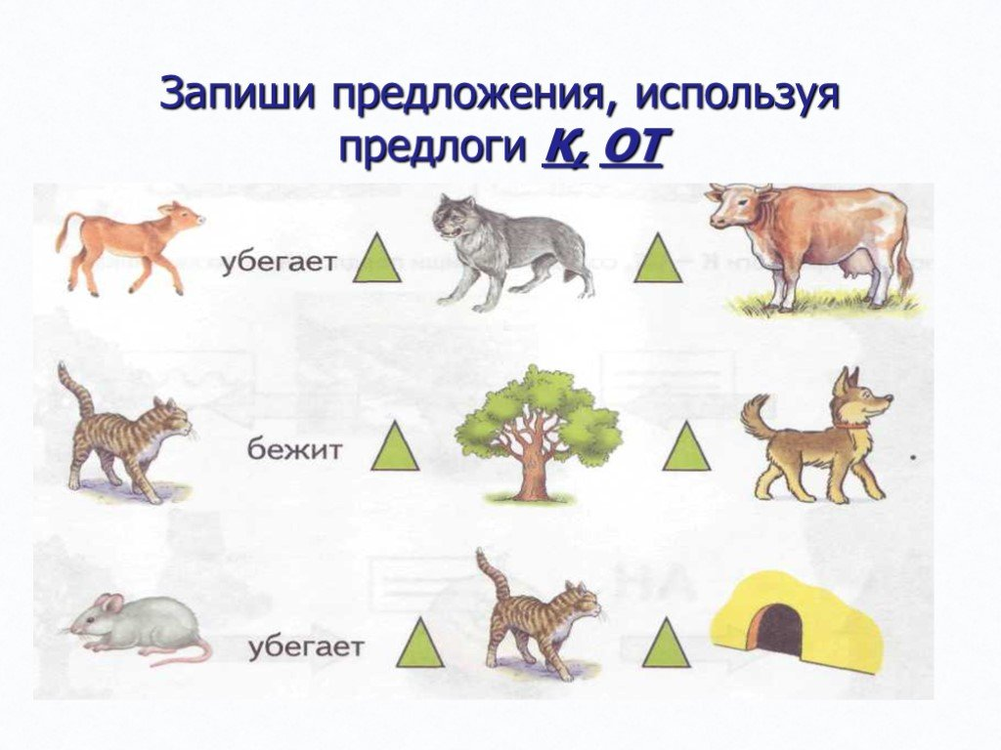
Задание 3. Исправь ошибки. Найди, где предлог написали вместе со словом.
Внук приехал в гости кбабушке.
Лист оторвался ответки.
Мама подошла кстолу.
Мальчик отошёл отдома.

Дата: 14.05.2020 г.
Тема: Предложения с предлогом НАД.
Когда один предмет находится наверху, выше другого предмета, появляется маленькое слово- предлог НАД.
Задание 1. Рассмотри картинки. Спиши предложения, подчеркни предлог НАД.
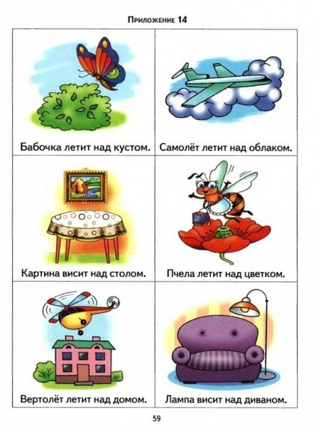

Задание 2. Составь предложения с предлогом НАД, используя картинки ниже.
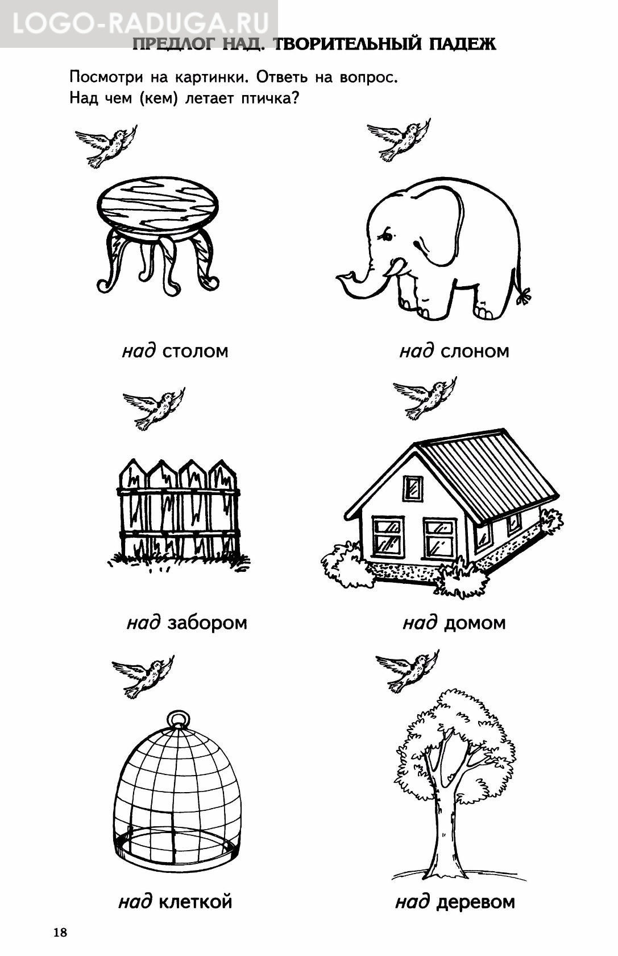
Задание 3. Вставь предлог НАД там, где нужно.
Грибы растут …. берёзами.
Радуга появилась … землёй.
Всадник сидит … вороном коне.
Самолёт летел … городом.
Картина висела … диваном.
Бабушка приехала … гости … внукам.

Задание 4. Составь предложения с предлогом НАД.
Лесом, самолёт, летел, над
Свила, над, ласточка, гнездо, крышей

